15.12.2008 10а класс
Theme: Political Systems of the World. An Ideal Politician

Aims: educational- Generalizing pupils’ knowledge about
different political systems;
developing-Develop pupils’ abilities to comparing and
formulating conclusions about the information
they got;
teaching – 1. To improve lexical skills;
2. To develop abilities to listen and understand;
3. To develop abilities in monological speech
Methods: Work in mini groups; visually- illustrative & project
methods.
Visual aids: multimedia aids, tape recorder
Type of a lesson: a conference lesson

Procedure of the lesson

- Org. moment( Greeting)
- Introduction.
We are all citizens of one great country the name of which is Russia. In my
opinion a man can’t live outside a state.The life of citizens depends on the
political system of the state, and I’m convinced that every citizen has to know
everything about it. That’s why our theme today is “Political systems of the
world. An ideal politician.” We’ll talk about main parts of different political
systems. I want our lesson be held in a form of a conference about political
systems of different countries. And you are the participants of this conference.
You’ll be divided into 3 groups: the 1st group will represent politicians from
the UK, the 2nd -from Russia and the 3rd –from the USA. Put flags of your
countries on your tables. We have guests at our conference. They will follow
your discussions.
- Warm –up. (Phonetic & speech training)
Government policy is the theme of many aphorisms. Look at the blackboard,
read them and try to translate them correctly.( Slide no.2)
- Every nation has the government that it deserves! (J. D. Maistre)
- The best government is that which governs most! (J. O’Sullvans)
- The whole art of government consists in being honest! (T. Jefferson)
Thank you.
Now let’s repeat the vocabulary that we’ll be in need: (slide no.3)
President, prime-minister, appoint, monarchy, parliament, legislative, executive,
Representative, judicial, the Duma.

- Review of the studied material.
All political systems have the same parts, but there are many other kinds of differences. Now we’ll make them clear (slide no 4a).
Choose a representative from your groups. He or she must go to the blackboard and complete the right information in the table.

Parts of political  system | The UK | The RF | The USA
Head of state | the Monarch | the President | the President
Executive branch | the Government | the Federal  Government | the Administration
Parts of the  Executive branch | the Cabinet;  Non- Cabinet  Ministers | the Chairman of  the Government | the President  the Cabinet
Legislative branch | the Parliament | the Federal  Assembly | the Congress
Parts of the the House of Lords the Federation the House of
Legislative the House of Council; Representatives;
Branch Commons the Duma the Senate.
5.A short rest.
Let’s have a short rest. Sit comfortably. Some ex-s for your eyes:
1.Close your eyes tightly and look into the darkness;
2.Open your eyes wide as if you are surprised.
3.Look left,look right/
4.Look up, look down, look around.
5.Look at you nose, look at that nose.
6.Close your eyes, open, wink and smile.
Your eyes are happy again.
Let’s go on with our work

6. Try to guess the political terms, using their definitions:

1. the head of the state in the UK ( the Monarch)
2. the legislative branch in the USA (Congress)

3.the head of government in Russia (the Chairman)
4.the executive branch in the UK (the Government)
5.the judicial branch in Russia (the Supreme Court)
6.the head of the state in the USA (the President)
7.the legislative branch in Russia (the Federal assembly)
8.the head of government in the UK (the Prime Minister)
9.the executive branch in the USA (the President, the Cabinet)

Let’s check up the tables.Compare your answers with the keys (4b)

7. Conference
Now, I want you to exchange your opinions about political systems in your countries. Please, who will be the first speaker? The UK
- May be anyone has a question to the speaker, please!
- The next speaker is from the RF
- The last speaker is from the USA
- Any q-ns? Thank you it was very interesting to know about political systems in your countries

8. Activization of lexical material in monological speech.
“ An ideal politician as I see him” (slide no 5)

The policy of the state depends on the leader of the state. This man should have various special qualities. Look at the blackboard and choose only positive features of an ideal politician. I’m sure that your states have leaders with these features? What kind of leader is Dm. Medvedev? What kind of leader is Barak Obama? What kind of leader is Gordon Brown?

Portraits of leaders (slide no 6)

9.Listening

Every nation has its own symbols. They are as important as the leaders and the work of all parts of political systems.You will listen to the texts about symbols of your countries. If you hear the information about your country’s coat of arms show it to everybody. You have them on your tables (slide no 7)

Coats of Arms

1.The two headed eagle was adopted by Ioan the 3d in 1497. The modern variant of the coat of arms was adopted in November 30, 1993. Today the imperial crowns stand for the unity and sovereignity of the state.The orb and the scepter are traditional heraldic symbols of power and autocracy. On the eagles breast there is a silver horseman in a blue cloak.

2. The main figure in the coat of arms is a bald eagle. It holds a bundle of 13 arrows in the left talon and an olive branch in its right talon together symbolizing the country has a strong desire for peace but will always be ready for war. In its beak the eagle clutches the motto “Out of many, one” (Из многих, один)

3. The coat of arms is depicted in a shape of a shield, supported by a lion and a horse on both sides. A lion and a horse are symbols of power and labour. The shield is devided into 4 parts, each it which having coat of arms of 4 countries. The lion on the crown is the symbol of the state’s power.

10. Sum up

The lesson has come to its end. Today we discussed very important topics and I should say they were not easy ones. But you’ve done your best. All of you took part in the discussion, in the work of our conference. Thank you very much. I should say you were active though a bit shy and reticent. You are all well done!

11. Marks of the lesson

12. Home task

Find material about the symbol of our town. Try to describe it.

Кузовлев В. П. «Английский язык 10-11 класс»

22.10.2009
4а класс. Углублённое изучение
Theme: “The Place we live in”

Aims: Introduction and primary consolidation of additional lexical material;
to stimulate pupils’ speaking activity;
to develop listening skills;
to prepare pupils to a project work

Visual aids: multimedia aids, tape recorder, hand out material
Type of a lesson: a video lesson

Procedure of the lesson

1. Org. moment( Greeting)
2. Introduction.
3. Warming up.
Answer the questions:
Where do you live?
How many people live in your home?
Have you got your own bedroom, or do you share it with someone else?
So, what’s the topic of our lesson?
What proverbs about homes do you know?

East or west- home is best.
My home is my castle.
There is no place like home.
Home, sweet home.

- A video film “Window on Britain. Homes.”
Do you know anything about homes in Britain? Just now you will see a film about it. And then you will do a quiz.

Circle the correct answer:
- Most people in Britain live in…
a) houses b) flats
2. The living room is also called the…
a) hall b) sitting room

3.How many cups of tea does the average British person drink a day?
a) 3-5 b) 5-8 c) over 8
4. Most British people prefer…
a) a bath b) a shower
5. A lot of British people like gardening.
a) true b) false

6. Match the words with the definitions. What sort of house do you live in?
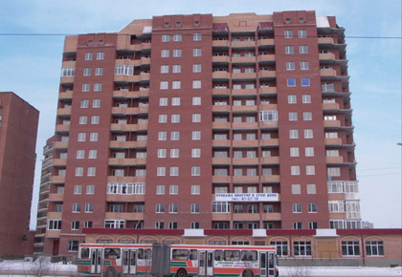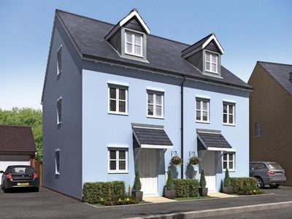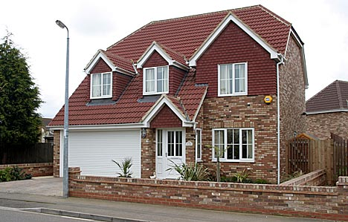
A block of flats A semi-detached house A detached house
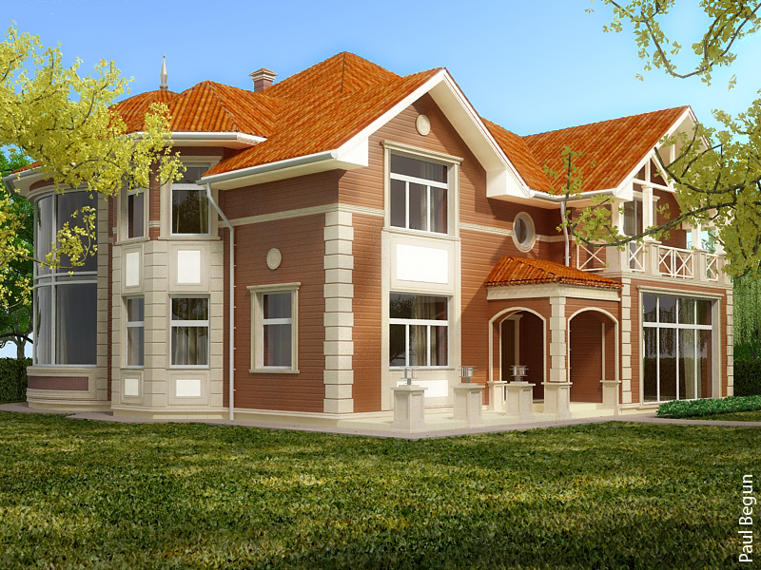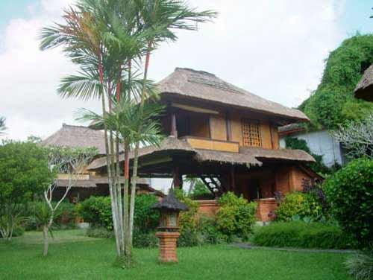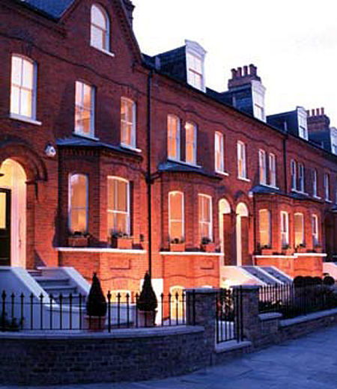
A cottage A bungalow A terraced-house

1. A house which is not attached to any other house____________________________
2. A house which is attached to another house on one side____________________
3. A house which is a part of a row of houses and is attached to them_____________
4. A small house in the country_________________________________________
5. A home which is a part of a large building______________________________
6. A small house on a single floor_______________________________________

Tapescript

Hello. Do you live in a house or a flat?
Have got a garden or a balcony? Have you got a pet?
In this programme we’ll look at some typical British homes and some unusual ones. And we’ll see life in a typical British home. How do the British live?
Some people live in flats but most British people live in houses. And houses are of different shapes and sizes. A bungalow, a cottage, a terraced house, a semi-detached house, a detached house, an old house and a new house, a large house and a small house.

- While you watch.
Match the pictures to the words:
- a new house
- a bungalow
- a large house
- a small house
- a detached house
- a semi-detached house
- a terraced house
- a cottage
- an old house
Tapescrip
What are they like inside?
This is the Robinsons’ house. This is a living room. It’s got a nice fireplace. This is where the Robinsons relax. They watch TV, play games or read a paper. This is a kitchen. It’s a very typical kitchen: a fridge, a cooker, an oven, a microwave, a sink and a kettle. The average British person drinks more than 8 cups of tea per day. This is the dining room for special meals. July’s room is upstairs. Some British like having a shower, but most prefer a bath. A lot of British people like gardening. The British are very keen on pets. Not just dogs and cats. Rabbits, birds and fish are popular too.

- Answer the questions.

Where do the Robinsons live?
What rooms do you see upstairs/downstairs?
What do the Robinsons do in the living room?
What is there in the kitchen?
What do they do in the dining room?

- Describe the picture.
- Project.
Work in pairs. Talk about an ideal home and plan it. Think about…
-where the house is
-the number of rooms
-upstairs and downstairs
-the furniture
-the garden
-the pets

- Home task.

Project.
Draw a plan of your ideal home and comment on it.
27.01.2011
5а класс. Углубленное изучение.

Theme: “The UK. Geographical outlook. Climate, Weather, Wildlife”

Aims: To improve pupils’ communicative skills on the topic.
To develop cognitive abilities.
To review grammar material.

Visual aids: multimedia aids, tape recorder, hand out material
Type of a lesson:

Procedure of the lesson

1. Org. moment( Greeting)
2. Introduction.
3. Warming up.
Test.
- The 2 main islands are … and Ireland.
a) the UK; b) Great Britain; c) Scotland; d) Wales
- The nearest point to Europe is …
a) the Strait of Dover; b) Cardiff; c) the Thames; d) the Irish Sea
- Everyone who was born in Britain is …
a) English; b) Scottish; c) British; d) Irish
- More than … people live in Britain.
a) 56 000; b) 560 000; c) 56 000 000; d) 5 600
- The Union Jack is … of the UK.
a) the patron saint; b) the president; c) the flag; d) the capital
- Red poppy is the symbol of …
- love; b) freedom; c) peace; d) bravery

- Checking up vocabulary

- Kingdom
- Northern Ireland
- The Union Jack
- The Straight of Dover
- The Gulf Stream
- Edinburgh
- Cardiff
- Belfast
- Manchester
- Liverpool
- Industrial
- Consist of
- Situated
- Humid
- Thistle
- Shamrock
- Poppy
- Blackbird
- Starling
- Robin

- Fill in the table

State  Country | Capital | People | Language
Scotland  _____  England  Northern Ireland | _____  Cardiff  _____  _____ | _____  the Welsh  the English  _____ | Scottish  _____  _____  Irish

- A short rest
Let’s have a short rest. Sit comfortably. Some ex-s for your eyes:
1.Close your eyes tightly and look into the darkness;
2.Open your eyes wide as if you are surprised.
3.Look left, look right/
4.Look up, look down, look around.
5.Look at you nose, look at that nose.
6.Close your eyes, open, wink and smile.
Your eyes are happy again.
Let’s go on with our work

- Answer the questions
- What is the official name of the state which is situated on the Br. Isles?
- What is the capital of Great Britain?
- What is the capital of Scotland?
- What is the capital of Northern Ireland?
- What is the capital of Wales?
- What separates Gr. Br. and Ireland?
- What separates the UK and the continent?
- What is the UK washed by in the east?
- What ocean washes the UK in the west?

- Fill in the articles where necessary

… Northern Ireland
… Straight of Dover
… Scotts
… Belfast
… English Channel
… British Isles
… United Kingdom
… Union Jack
… Cardiff
… Scottish
… Irish Sea
… Atlantic Ocean
… Wales
… Ireland

- Work with the map
Which of you knows the UK well? Find and show the places on the map:
Belfast, Strait of Dover, Wales, Cardiff, the Irish Sea, the English Channel,..

- Work in groups
The 1st group- prepare a summary of the geographical position of Gr. Br.
The 2nd group- make a summary of the people of the UK.
You may use the text ex 17 and the map of Gr. Br.
Then one representative from each group will tell us about the land and the people of the country.

11. Change the sentences to indirect speech
Betty says:
- My native country is Britain.
- Our country consists of 4 parts.
- Protect forests from fires!
- Wildlife in Britain is in great danger.
- Don’t pollute rivers!

- Sum up and estimation of pupils’ knowledge

- Home task.
To retell the text.

«Единый государственный экзамен»
Предмет «Английский язык»
Раздел «Письмо»

Раздел «Письмо» включает задания открытого типа с развёрнутыми ответами, которые образуют важную часть экзаменационной работы, так как именно в ней проверяются продуктивные умения и навыки.
Раздел «Письмо» помогает выявить выпускников и абитуриентов, имеющих наиболее высокий уровень языковой подготовки.

Структура и содержание раздела «Письмо».

Задание | Тип задания | Проверяемые умения (основные блоки) | Требуемый объём | Время выполнения | Максимальное кол-во баллов
С. 1 | Письмо личного характера | -Дать развёрнутое сообщение.  -Запросить информацию.  -Использовать неофициальный стиль.  -Соблюдать формат неофициального письма. | 100-140 слов | 20 мин. | 6 баллов
С. 2 | Письменное высказывание с элементами рассуждения | -Высказать свое мнение и привести аргументы, доказательства, примеры.  -Сделать вывод.  -Последовательно и логически правильно строить высказывание.  -Использовать соответствующие средства логической связи.  -Правильно оформить стилистически в соответствии с поставленной задачей. | 200-250 слов | 40 мин. | 14 баллов

Для ответов на задание С 1, С 2 используется Бланк ответов №2. При выполнение задания С 1 и С 2 особое внимание обратить на то, что ответы будут оцениваться только по записям, сделанным в Бланке ответов №2. Никакие записи черновика не будут учитываться экспертом. При заполнении Бланка ответов №2 сначала указывается номер задания С 1, С 2, а потом пишется ответ. Если одной стороны Бланка недостаточно, можно использовать другую сторону Бланка.

Критерии оценивания.

Чтобы получить более полное представление о задачах, стоящих перед экзаменуемым в разделе «Письмо», следует познакомиться с критериями оценивания. При оценивании на первый план выдвигаются содержательные критерии. Максимальное кол-во баллов, которое можно набрать за личное письмо- 6 баллов, за письменное высказывание с элементами рассуждения- 14 баллов.

Итого максимальный балл за раздел «Письмо»- 20 баллов.
Личное письмо С 1- оценивается по двум критериям, а именно «Содержание» (максимальный балл- 3 балла) и «Организация текста» (максимальный балл- 3 балла).

 | Содержание |  |  |  |  |  |  | Организация
Номер бланка | Ссылка на предыдущие контакты. Благодарность за полученное письмо. | Мнение, информация, совет. | Объём высказывания соответствует поставленной задаче. | Правильная форма обращения в соответствии с неофициальным стилем. | Завершающая фраза (правильная форма в соответствии с неофициальным стилем). | Подпись (только имя пишущего). | Итоговый балл (максимальный- 3 балла). | Логичность. | Деление на абзацы. | Средства логической связи. | Обращение на отдельной строке. | Завершающая фраза на отдельной строке. | Подпись на отдельной строке. | Адрес автора в правом верхнем углу (краткий). | Дата под адресом. | Лексика. Грамматика. Орфография и пунктуация. | Итоговый балл- 3 балла.

При выполнении задания С 1 ( личное письмо) прежде всего надо внимательно прочитать инструкции и отрывок из письма, который служит стимулом. Это поможет понять коммуникативные задачи и определить объём и содержание информации, которая должна быть включена в ответное письмо.
Рекомендуется составить план, в котором будут отражены все необходимые пункты как упомянутые в письме- стимуле, так и сформированные в инструкциях.
При выполнении раздела «Письмо» очень важно уметь следить за объёмом текста. И в задании С 1, и в задании С 2 обозначены границы требуемого объёма. Его уменьшение или значительное превышение приведут к снижению оценки.
Для того, чтобы в процессе экзамена быстрее сориентироваться, можно запомнить сколько слов в среднем приходится на одну строку или сколько строк занимает в среднем текст из, например, ста слов, написанных от руки вашим почерком.
Важно так же помнить, что текст письма должен представлять собой связное и логичное целое. Текст делится на абзацы в соответствии с логикой; абзацы между собой и предложения внутри абзацев должны быть связаны при помощи вводных слов, союзов, союзных слов.
Следует уделить внимание и стилю письма - он не может быть строго официальным, это ведь переписка друзей. А это значит, что обращение в начале письма, слова прощания в конце, подпись - тоже должны соответствовать ситуации общения и правилам вежливости, принятым в английском языке.
Письмо должно быть правильно структурировано:
- обращение, соответствующее неофициальному стилю, на отдельной строке ;
- вступление с ссылкой на предыдущие контакты (на полученное письмо) – отдельный абзац;
- главная часть, соответствующая пунктам задания (несколько абзацев);
- заключение;
- завершающая фраза на отдельной строке;
- краткий адрес автора в правом верхнем углу;
- дата под адресом.
Обращение, завершающая фраза и подпись- каждый из этих элементов письма располагается на отдельной строке.

Типичные ошибки.
При подготовке учащихся к новой форме итоговой аттестации следует обратить внимание на типичные ошибки, выявленные в ходе тестирования, с тем чтобы постараться избежать их повторения в дальнейшем.
Ошибки учащихся можно разделить на 2 группы:
- ошибки, связанные с неумением внимательно читать инструкцию и следовать ее требованиям. При написании личного письма учащиеся не отражают в работе все пункты, которые требуется отразить в соответствии с заданием;
- отсутствие знаний и умений, необходимых для выполнения заданий.
Ошибки в формате письма:
- отсутствует подпись;
- неверная завершающая фраза;
- отсутствует дата;
- нет обращения;
- не всегда соблюдается норма вежливости, нет ссылки на предыдущие контакты, нет благодарности за полученное письмо.

Личное письмо.
Адрес пишущего указывается (можно краткий) в правом верхнем углу, под адресом располагается дата
Engels
Russia
30 March 2011 Письмо начинается с обращения
Dear Sally, (Dear Aunt; My darling)
После обращения ставиться запятая.
В начале письма автор обычно:
- благодарит адресата за ранее полученную корреспонденцию, eg. Thank you for… , Many thanks for…, How nice of you to…, I was awfully glad to get your letter.
- извиняется, что не писал раньше eg. I must apologize for not writing…, I really should have written sooner.
- в основной части письма должны быть раскрыты все аспекты, указанные в задании;
- в конце письма автор обычно упоминает о дальнейших контактах,
Eg. I’ll write again soon
Hope to hear from you
Looking forward to seeing you.
- завершающая фраза письма зависит от степени близости автора и адресата, после нее всегда ставится запятая. Вот несколько возможных вариантов:

Lots of love,
Much love,
Love,
Best wishes,
All the best,
Yours,

Переходя к анализу задания С2 (письменное высказывание с элементами рассуждения ), нужно отметить, что все сказанное выше, относится и к его выполнению. Однако это задание более высокого уровня сложности и требует особых навыков и умений письменной речи. Письменное высказывание может быть двух типов: выражение собственного мнения или приведение аргументов «за» и «против» по какой-то проблеме. Письменное высказывание с элементами рассуждения С2 оценивается по пяти критериям. Максимальное количество баллов за задание С2- 14 баллов.

Критерии оценивания задания С2.
 | Содержание |  |  |  |  |  | Организация
Номер бланка | Вступление – постановка проблемы | Мнение автора с аргументами | Другая точка зрения с объяснением, почему автор не согласен. | Заключение (вывод) | Объем высказывания соответствует поставленной задаче. | Итоговый балл (максимальный балл-3) | Логичность | Деление на абзацы | Использование средств логической связи | Итоговый балл (максимальный -3 балла) | Лексика (максимальный – 3 балла) | Грамматика (максимальный – 3 балла) | Орфография и пунктуация (максимальный -2 балла)

Так в письменном задании с элементами рассуждения по предложенной проблеме необходимо найти и сформулировать аргументы «за» и «против», используя следующий план:
- Introduction (state the problem)
- Arguments «for»
- Arguments «against»
- Conclusion

Задание.
You have 40 min. to do this task.
- Introduction
- Express your personal opinion and reasons for it.
- Give arguments for the other point of view and explain why you don’t agree.
- Draw a conclusion.
Comment on the following statement. «Many parents encourage their children to study well by giving extra pocket money for each good mark.» 200-250 words.

Литература:

1. Министерство образования РФ
«Единый государственный экзамен» (контрольно-измерительные материалы).
Москва. «Просвещение» 2010.
2. ЕГЭ Н.А. Гринченко, Е.В. Карпенко, В.И. Омельченко.
«Английский язык» Универсальный справочник.
Москва «ЭКСМО» 2010.

